
Турнир Смешариков
литературное чтение
4 класс
Фамилия, имя____________________________________
Школа________________________
Умный Ежик тоже прочитал книги писателя-фантаста Кира Булычева о приключениях Алисы и придумал для тебя ряд заданий. Постарайся выполнить их.

1.Соедини стрелками героев и характеристики? 5 баллов
а) Павел Гераскин 1. Археолог
б) Говорун 2. Пират
в) Рррр 3. друг Алисы
г) Шуша 4.Археолог
д) Гарольд Иванович 5. Птица
6. Четырехглазый
2. Найди в тексте «Путешествие Алисы» спрятанные названия произведений Кира Булычева (подчеркни их) 16 баллов
На день рождения Алисы позвонил школьный учитель Козлик Иван Иванович: «Алло! Это ты, Алиса? Поздравляю с днем рождения и хочу подарить тебе книгу «Заповедник сказок». Это вам не яблочный компот, это миллион приключений, это опасные сказки, почти новости будущего века.
Мы с ребятами идем сегодня на настоящее кино «Узники «Ямагири-Мару». Приглашаем тебя, сыщик Алиса, чтобы разгадать секрет черного камня, найти клад Наполеона и вообще совершить путешествие вокруг света за три часа.
Думаю, что девочка, с которой ничего не случится обязательно придет к кинотеатру «Золотой медвежонок» сегодня в 15-00.
Встречаемся в фойе кинотеатра, где висит лиловый шар. До встречи!»
3. Переставь буквы так, чтобы у тебя получилось название блюда, рецепт которого Алиса рассказала Юле Грибковой 8 баллов
Р У А М Т Б Б Л Е БРАМБУЛЕТ
В каком произведении можно о нем прочитать
«Сто лет тому вперёд»
Как его готовят
«берешь обыкновенный мангустин и жаришь его в петеяровом масле минут пять»
4. Жители планеты Брастак из книг Булычева об Алисе внешне напоминают кошек, но с одним глазом. Цвет глаза является индикатором их: 1 балл
а) уровня интеллекта б) моральных качеств
в) возраста г) пола
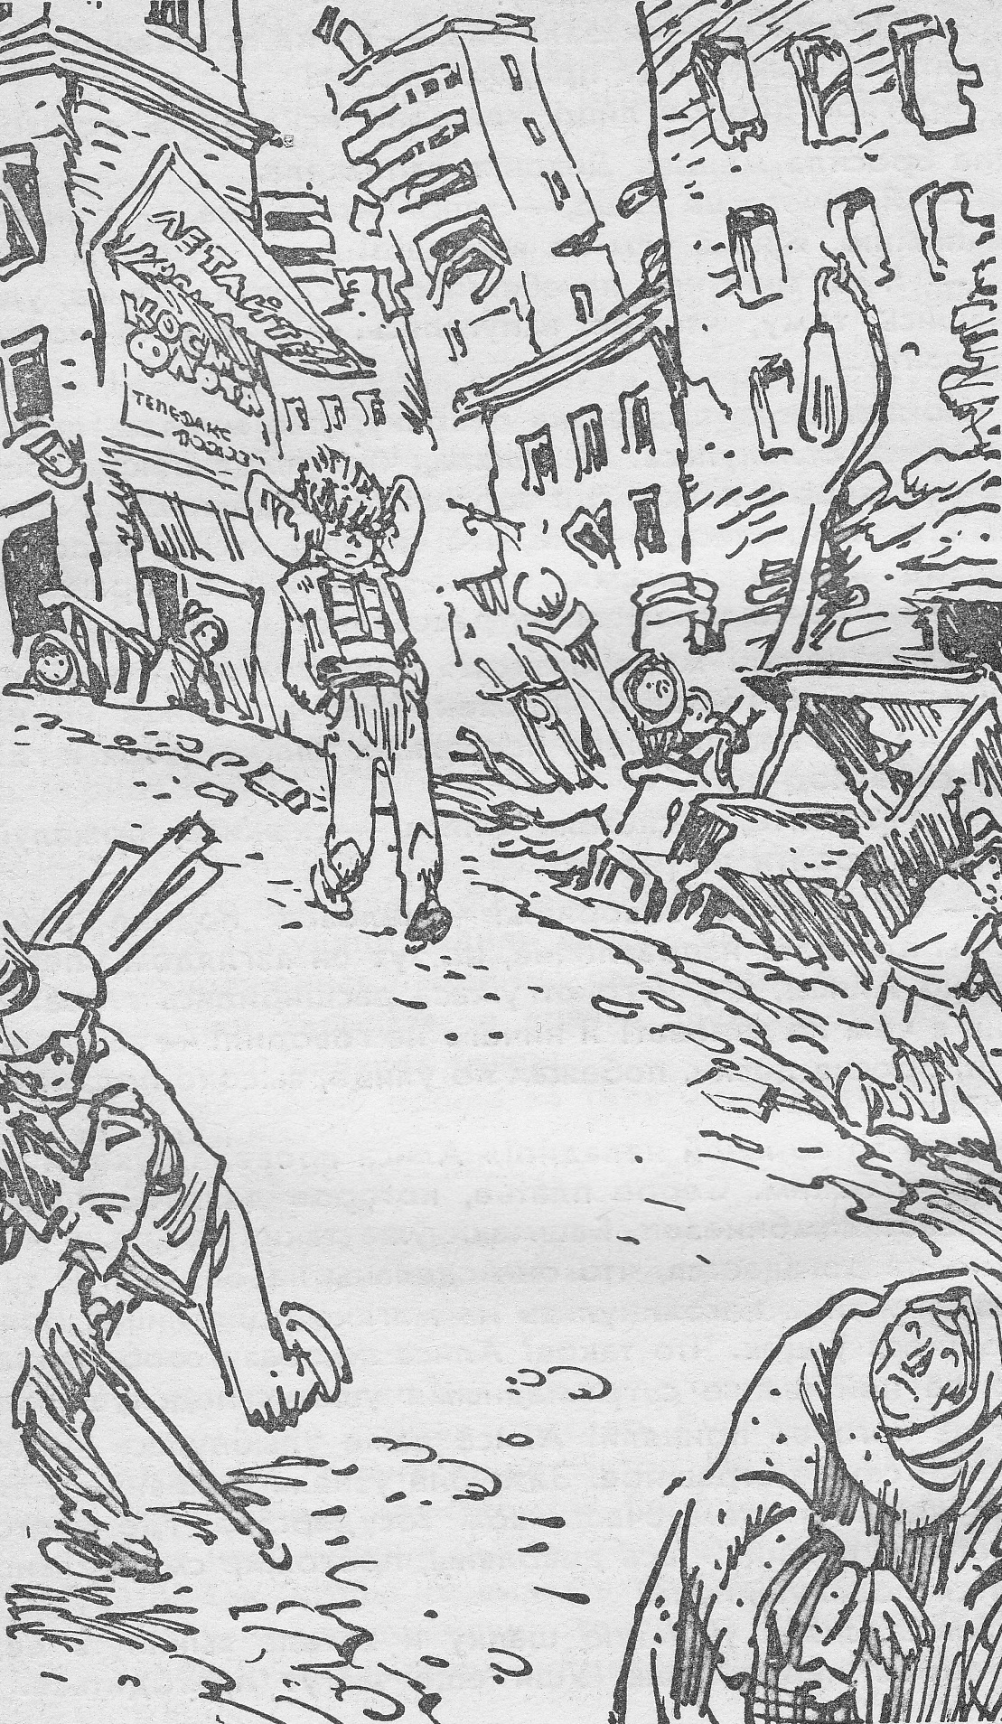
5. Опиши эпизод, изображенный на картинке. 17 баллов
Алиса вышла из дворца Радикулита Грозного (бывшего театра) и стала искать невольничий рынок, чтобы спасти свою подругу Ирию Гай. Но она забыла сныть шапку королевского подслушника и не могла понять, почему все не хотят с ней разговаривать. Даже когда она подошла к старушке, та посмотрела на ней с ужасом и ответила «Чего не знаю, того не знаю. Ничего не вижу и ничего не слышу». Стоило Алисе отвернуться – старушки уже не было.
Напиши, из какого произведения этот эпизод? «Город без памяти»
6. Отрывки из каких художественных произведений Кира Булычева приведены ниже? 4 балла
А)«Шахтеры замерли, испугались. Алиса смогла их разглядеть. Некоторые из них были в красных или синих колпаках, большинство бородатые, ростом каждый не больше ботинка.
– Это же гномы! – сказала Алиса. – Самые настоящие гномы. У нас один живет в Заповеднике сказок, я с ним знакома. Только все думают, что они все вымерли.
– Это кто вымер? – строго спросил гном с самой длинной белой бородой. – Это мы вымерли?
– Я не говорю, что вы вымерли, – сказала Алиса. – Только так считает наука.
– Значит, ваша наука никуда не годится».
«Подземная лодка»
Б)– Кого я вижу!
За дальним столом восседал мой давнишний приятель Громозека. Я не виделся с ним лет пять, но ни на минуту о нем не забывал...
При виде меня Громозека спустил на пол свернутые для удобства щупальца, в очаровательной улыбке разинул свою полутораметровую пасть, дружески потянулся мне навстречу острыми когтищами и, набирая скорость, ринулся в мою сторону...
– Старина! – ревел он, как лев...
«Путешествие Алисы»
7. Замени знаки тайнописи буквами 2 балла
з - О, к - L, о - @, в - Х, а - V, с - &, е - +, д - I, и - --, н - *, п - Y
и тогда сможешь прочесть какие таблички висели на шеях дракона?
*V &р+I*+й ш++ Х--&+лV тVбл--чLV «Ом+й Г@рIы*ыч,
Y@&л+I*--й эLO+мYляр, уж+ *--г I+ *+ X@I--т&я»,
*V YрVX@й «*+ L@рм--ть!»,
*V л+Х@й ш++ «*+ IрVO*--ть!»
Напиши, что у тебя получилось.
На средней шее висела табличка «Змей Гордыныч, последний экземпляр, уже нигде не водится», на правой «Не кормить!», на левой шее «Не дразнить!»
Из какой книги это существо? «Заповедник сказок»

8. Реши кроссворд. 27 баллов
По горизонтали
2. Кто находится в четках Панченге?
3. Гном, который спас Алису и Пашку из плена.
5. Как зовут директора циркового училища?
7. Как называется планета роботов?
9. Специальность инопланетного друга Алисы по имени Рррр.
14. В какой вид спорта играла Алиса в 90-е годы?
15. Лучший друг Алисы.
16. Имя тренера Алисы в прошлом.
18. Птица, похитившая Алису.
19. Планета, город без памяти.
20. Это существо из прошлого жил на станции биологов.
23. Животное-радуга.
26. Какую затерянную цивилизацию Алиса нашла на Марсе?
27. С ними первыми встретились Алиса и Пашка под землей.

 |  |  |  |  |  |  |  |  |  |  |  | ¹к
 |  |  |  |  |  |  |  |  |  |  |  | ²у | ч | е | н | ы | е
 |  |  |  |  |  |  |  |  |  |  |  | с
 |  |  |  |  |  |  |  | ³ф | у | р | р | а | к |  |  |  |  | ⁴м
 |  |  |  |  |  |  |  | у |  |  |  | н |  | ⁵п | у | ч | ч | и | н | и |  |  | ⁶ э
 |  |  |  |  |  |  |  | у |  |  |  | д |  |  |  |  |  | е |  |  |  |  | м
 |  | ⁷ш | е | л | е | з | я | к | а |  |  | р |  |  | ⁸з |  |  | л |  |  |  |  | п
 |  |  |  |  |  |  |  | с |  |  |  | ⁹а | р | х | е | о | л | о | г |  |  |  | и
 |  |  |  |  | ¹⁰б |  |  |  |  |  |  |  |  |  | л |  |  | ф |  | ¹¹т |  |  | д
 |  |  |  |  | о |  |  |  | ¹²п |  | ¹³б |  |  |  | е |  | ¹⁴в | о | л | е | й | б | о | л
 |  |  |  |  | г |  |  | ¹⁵г | е | р | а | с | к | и | н |  |  | н |  | р |  |  | к
 |  |  |  |  | о |  |  |  | г |  | т |  |  |  | ы |  |  |  |  | р |  |  | л
 |  |  |  |  | ¹⁶м | а | р | т | а |  | и |  |  |  | й | ¹⁷с |  |  |  | а |  |  | ю
 |  |  |  |  | о |  |  |  | с |  | с |  |  |  |  | и |  |  |  | н |  |  | с
 |  |  |  |  | л |  |  |  |  |  | ¹⁸к | р | о | к |  | м |  |  |  | а
 |  |  |  |  |  |  | ¹⁹к | р | и | н | а |  |  |  |  | ф |  |  |  | в
 |  |  |  |  |  |  |  |  |  |  | т |  | ²⁰п | и | т | е | к | а | н | т | р | о | п
 | ²¹т |  |  |  |  |  |  |  |  |  |  |  |  |  |  | р
 | а |  |  |  |  | ²²д |  |  | ²³и | н | д | и | к | а | т | о | р
 | д |  |  |  |  | у |  |  |  |  |  |  |  |  |  | п
 | е |  | ²⁴г |  |  | р |  |  |  |  |  | ²⁵г |  |  |  | о
²⁶т | у | т | е | к | с | ы |  |  |  |  |  | е |  |  |  | л
 | ш |  | р |  |  | ²⁷н | е | а | н | д | е | р | т | а | л | ь | ц | ы
 |  |  | а |  |  | д |  |  |  |  |  | м
 |  |  |  |  |  | а |  |  |  |  |  | е
 |  |  |  |  |  |  |  |  |  |  |  | с
По вертикали
1. Злодей, захвативший Заповедник сказок.
3. Кто отправил Пашку во времена рыцарей?
4. Прибор для чтения мыслей.
6. Имя морского змея.
8. Как звали капитана корабля, на котором путешествовала Алиса.
10. Домашнее животное Алисы.
11. Название подземной лодки.
12. Как назывался корабль, на котором путешествовала Алиса?
13. Как называется аппарат для погружения под воду?
17. Откуда родом была бабушка Алисы?
21. Как зовут мужа хозяйки умного корабля?
22. Ворона в сказочном времени.
24. Госпожа Атлантов.
25. Как звали первого атланта, которого встретили друзья.

